Приложение
к постановлению администрации
ЗАТО г. Радужный Владимирской области
от 04.09.2019 № 1149

Выкопировка из Адресного плана
ЗАТО г. Радужный Владимирской области

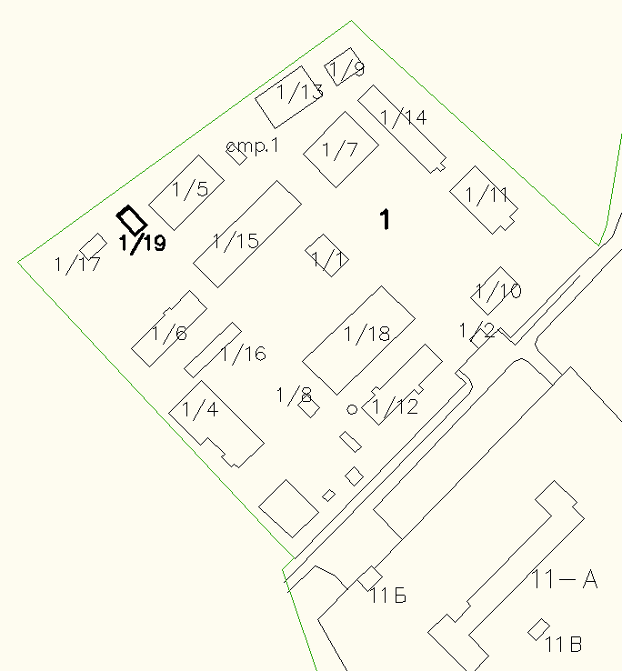

- здание блочно-модульной котельной, д. 1/19

